西南政法大学工银E缴费二维码支付流程

第1步：通过工行手机银行/微信扫描二维码


第2步：输入学号（网报号）、证件号码
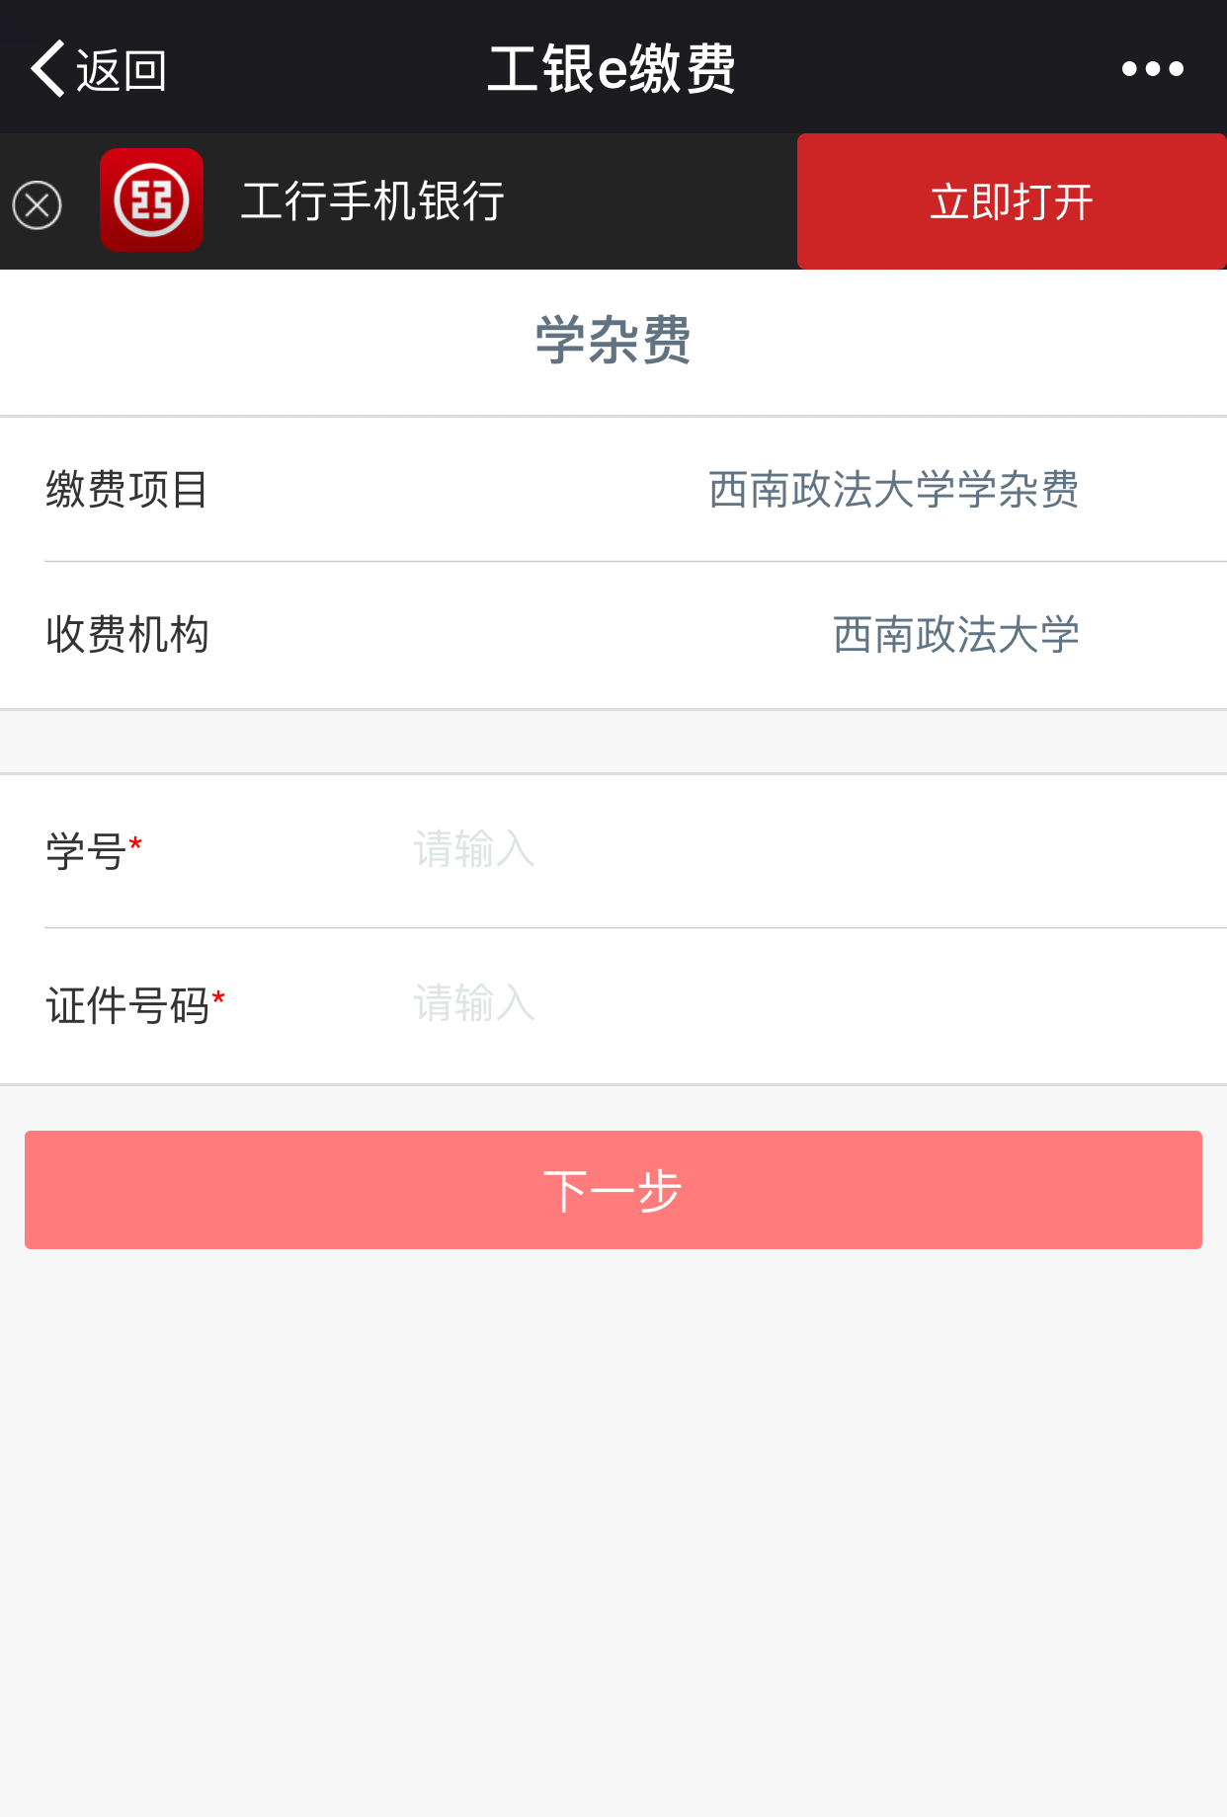

第3步：确认缴费信息页面并点击“缴费”

第4步：验证手机号
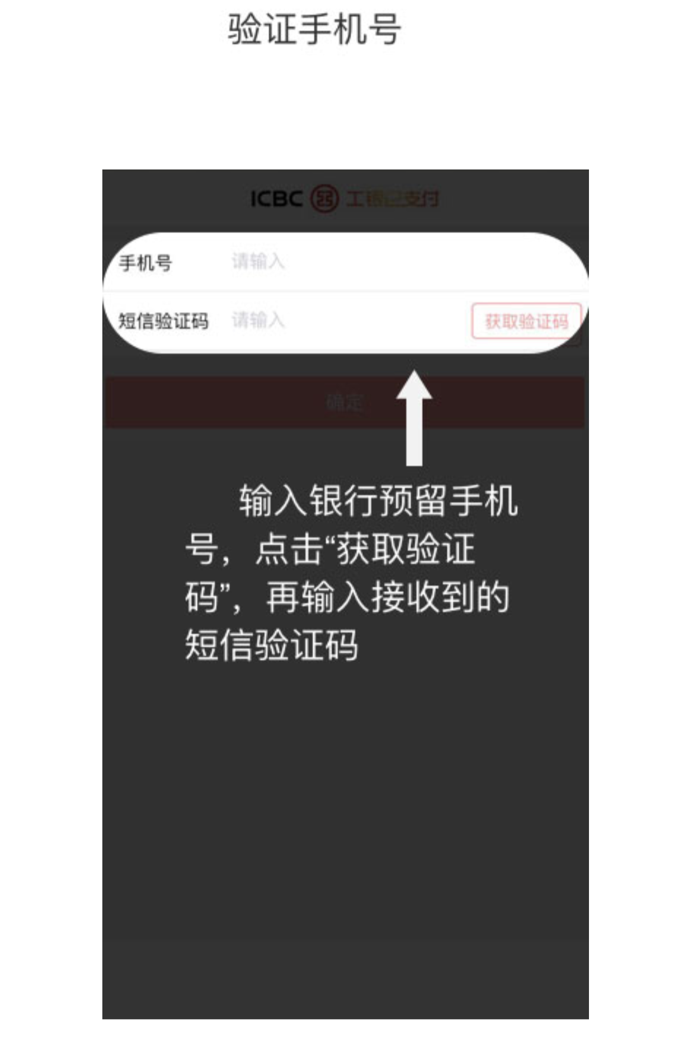

第5步：确认付款

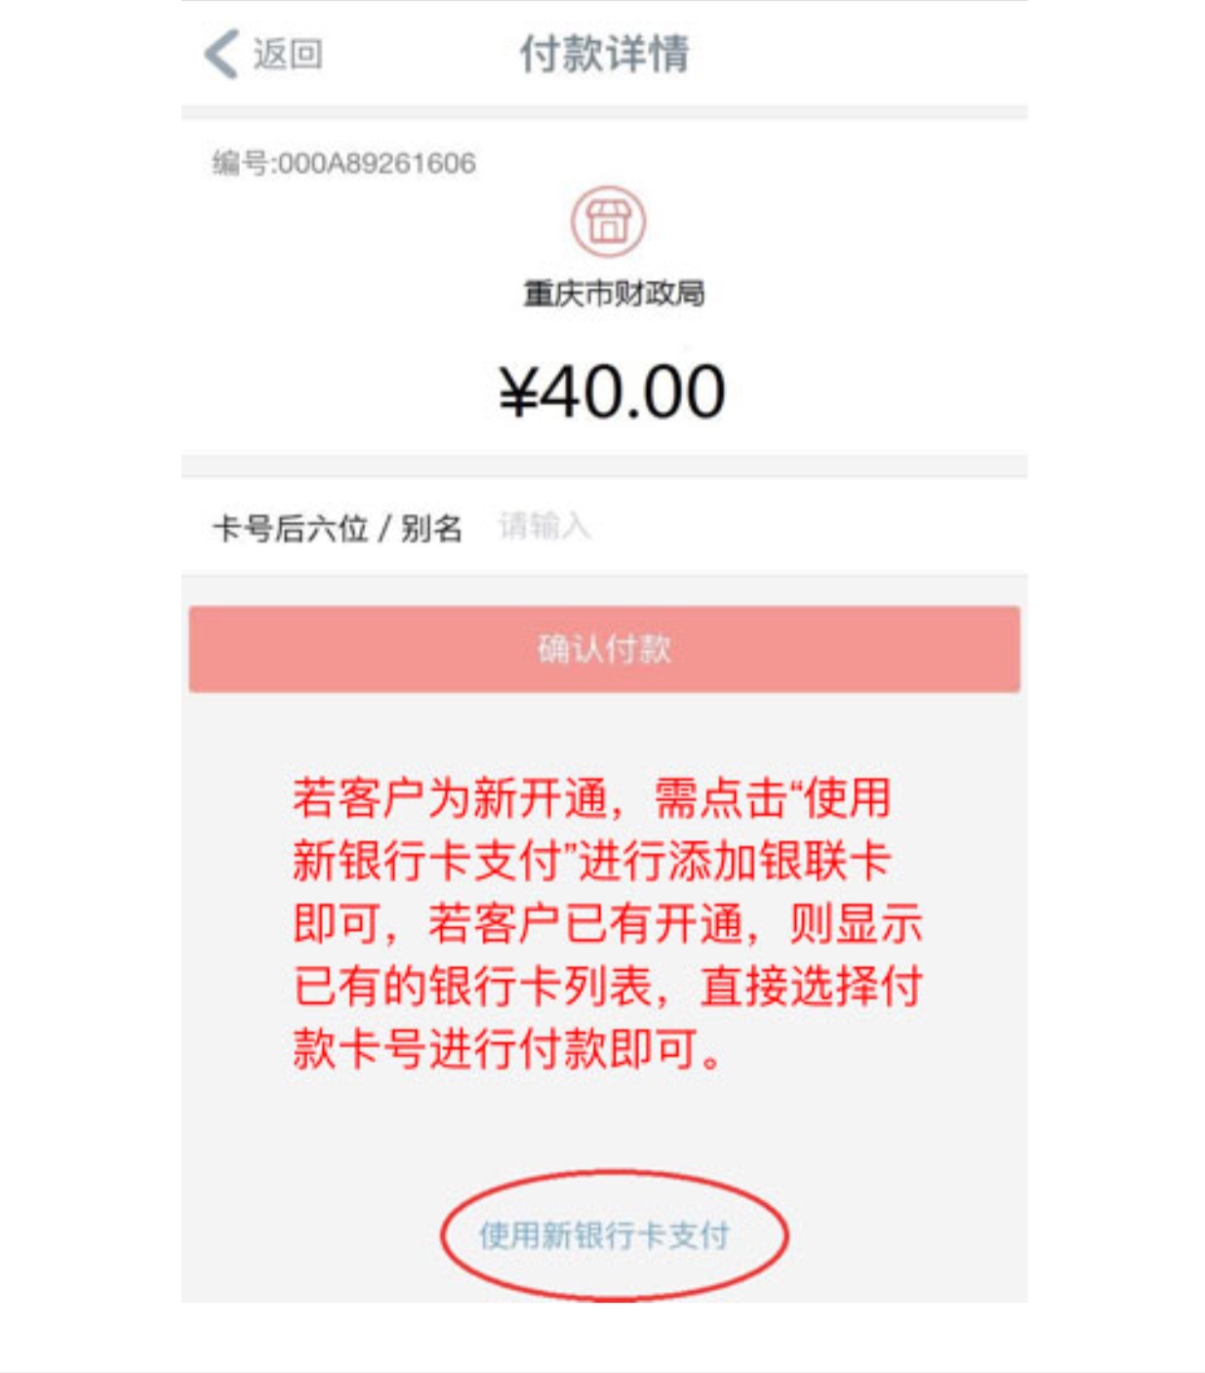

第6步：添加支付卡
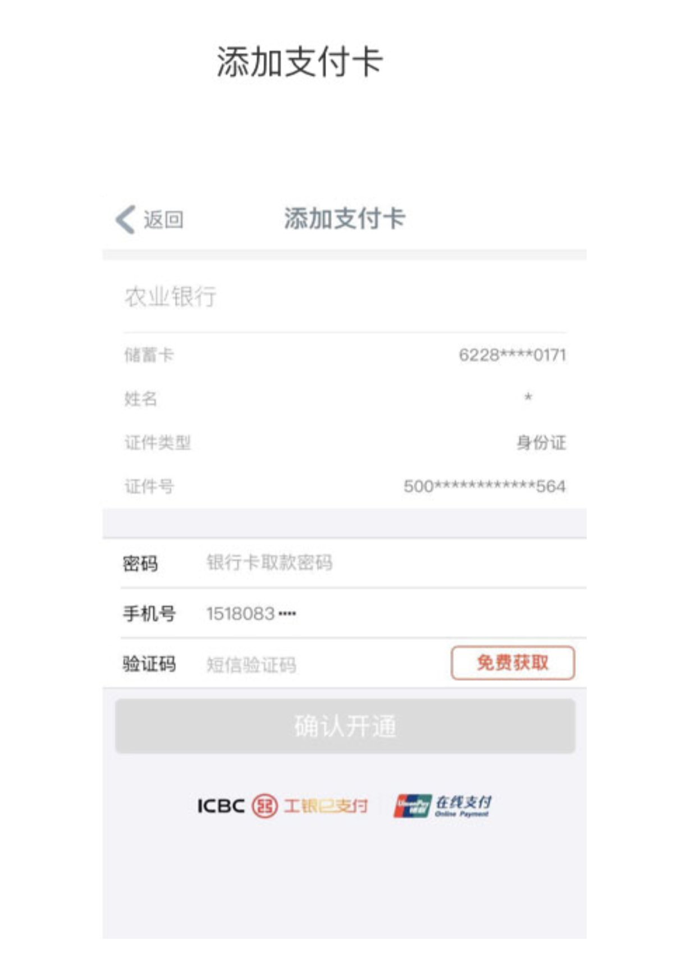

第7步：输入添加卡的支付密码
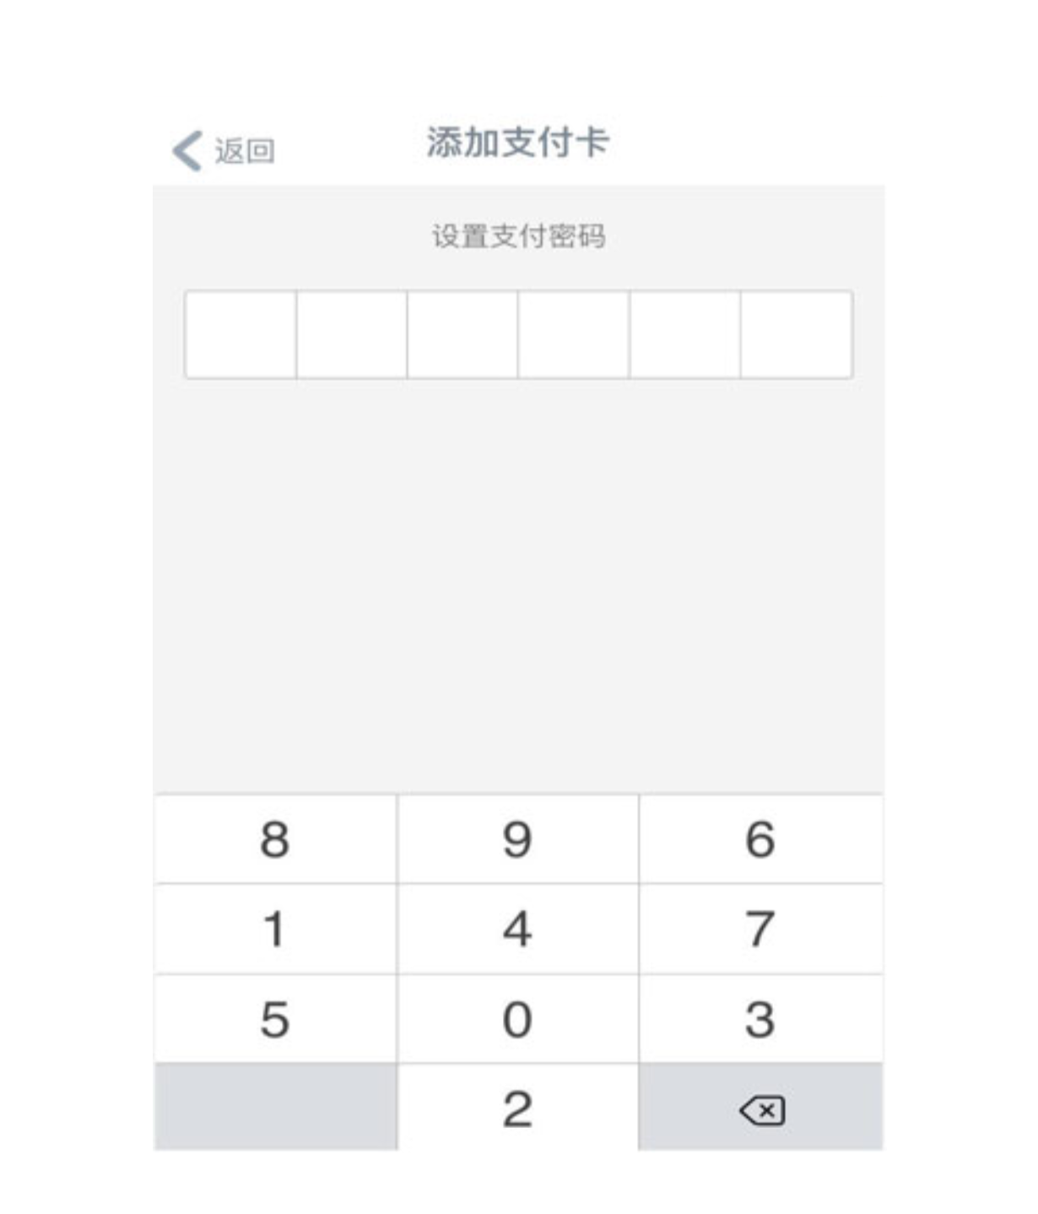

第8步：缴费成功

*注：建议使用工行卡支付，其他银行卡将会受到银联支付额度限制

